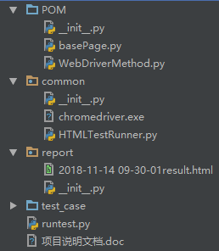

项目结构如上图：
POM：项目使用page object的设计模式，将测试代码和被测试页面的页面元素及其操作方法进行分离，以此降低页面元素变化对测试代码的影响
--- basePage.py ：封装了页面的所有元素的定位方法以及二次封装了页面元素操作方法，这里采用的是xpath定位方法；
--- WebDriverMethod ：封装了webdriver的一些操作方法，供basePage调用

Common：公共包
---chromedriver.exe : 谷歌浏览器driver，将这个文件拷贝到python3的安装根目录下；
---HTMLTestRunner.py: HTML报告模板，将这个文件拷贝到python3的安装根目录下的Lib文件夹内；

report：生成测试报告的文件夹

test_case:测试用例文件夹
---myunit.py：将unittest的setup和teardown 方法以及wait_title的方法进行封装，减少编写testcase时的工作量
---testXXXX ：unittest框架要求所有的用例必须以test开头

runtest.py ：脚本执行文件，有3个作用：
- 可批量执行test_case目录下所有以test开头的用例脚本
- 生成可视化的HTML格式的测试报告
- 将测试报告发送到指定邮箱地址
脚本运行步骤说明：
- 确保运行PC安装了python3
- 将common目录下的chromedriver.exe、HTMLTestRunner.py拷贝到指定位置
- 编辑runtest.py文件，修改18-21行的邮箱相关参数，避免邮件发送失败

脚本运行成功后，效果如下：
